المؤتمر العالمي للاتصالات الراديوية (WRC-19)
شرم الشيخ، مصر، 28 أكتوبر - 22 نوفمبر 2019
الجلسة العامة | الإضافة 1  للوثيقة 16(Add.18)-A
 | 7 أكتوبر 2019
 | الأصل: بالإنكليزية
مقترحات أوروبية مشتركة
مقترحات بشأن أعمال المؤتمر
بند جدول الأعمال 4
4 استعراض القرارات والتوصيات الصادرة عن المؤتمرات السابقة، وفقاً للقرار 95 (Rev.WRC-07)، للنظر في إمكانية مراجعتها أو استبدالها أو إلغائها؛
القرار 155 (WRC-15)

مقدمة
اضطلع المؤتمر الأوروبي لإدارات البريد والاتصالات (CEPT) وقطاع الاتصالات الراديوية التابع للاتحاد (ITU-R) بدراسات بشأن حدود كثافة تدفق القدرة (pfd) المذكورة في الملحق 2 من القرار 155 (WRC-15). وبناءً على تلك الدراسات، يقترح المؤتمر الأوروبي لإدارات البريد والاتصالات (CEPT) حدوداً منقحة. ويُقترح إدخال التغييرات اللاحقة حصراً على محتوى الفقرتين 15 و16 من "يقرر" في القرار (WRC-15)155 .

المقترحات

MOD EUR/16A18A1/1
القرار 155 (REV.WRC-19)
أحكام تنظيمية متصلة بالمحطات الأرضية على متن طائرات دون طيار تعمل
في شبكات ساتلية مستقرة بالنسبة إلى الأرض في الخدمة الثابتة الساتلية في بعض نطاقات التردد غير الخاضعة لخطة التذييلات 30 و30A و30B من أجل التحكم والاتصالات خارج الحمولة النافعة لأنظمة الطائرات دون طيار في الفضاء الجوي غير المحجوز*
إن المؤتمر العالمي للاتصالات الراديوية (شرم الشيخ، 2019)،
...
يقرر
...
15 أنه لتنفيذ الفقرة 14 من "يقرر" أعلاه، ترد في الملحق 2 الحدود الصارمة لكثافة تدفق القدرة (pfd) التي وُضعت للوصلات UAS CNPC لحماية الخدمة الثابتة؛

16 أنه من أجل حماية خدمة الفلك الراديوي في نطاق التردد GHz 14,5-14,47، تُحث الإدارات التي تشغل أنظمة الطائرات دون طيار طبقاً لهذا القرار في نطاق التردد GHz 14,47-14 على خط بصر مباشر لمحطات خدمة الفلك الراديوي، على أن تتخذ جميع الخطوات الممكنة عملياً لضمان ألا تتجاوز الإرسالات في نطاق التردد GHz 14,5-14,47 الصادرة عن الطائرات دون طيار المستويات والنسب المئوية لفقدان البيانات الواردة في أحدث نسختين من التوصيتين ITU-R RA.769 وITU-R RA.1513؛
17 النظر في التقدم الذي تحققه منظمة الطيران المدني الدولي في عملية إعداد المعايير والممارسات الدولية الموصى بها (SARP) للوصلات UAS CNPC ومراجعة هذا القرار في المؤتمر WRC-23 مع مراعاة نتائج تنفيذ القرار 156 (WRC-15) واتخاذ الإجراءات اللازمة حسب الاقتضاء؛
18 استكمال دراسات قطاع الاتصالات الراديوية بشأن الجوانب التقنية والتشغيلية والتنظيمية فيما يتعلق بتنفيذ هذا القرار إلى جانب اعتماد توصيات ذات صلة لقطاع الاتصالات الراديوية تحدد الخصائص التقنية لوصلات CNPC وشروط التقاسم مع الخدمات الأخرى،
...
يكلف مدير مكتب الاتصالات الراديوية
...
4 بعدم معالجة بطاقات التبليغ عن الشبكات الساتلية ال‍مقدمة من الإدارات لصنف جديد من المحطات مستحدث من أجل المحطات الأرضية التي توفر وصلات الاتصالات UAS CNPC قبل تنفيذ الفقرات من 1 إلى 12 ومن 14 إلى 18من "يقرر" من هذا القرار؛
...
الملحق 1 بالقرار 155 (REV. WRC-19)
الوصلات UAS CNPC
الشكل 1
عناصر معمارية نظام الطائرة بدون طيار الذي يستعمل الخدمة الثابتة الساتلية
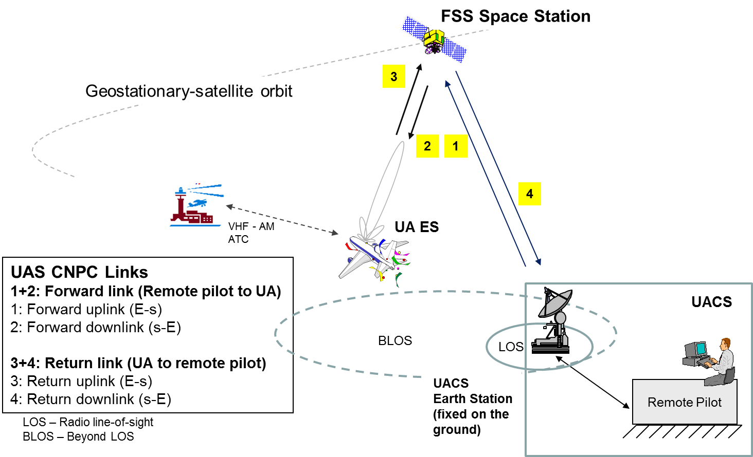
نظام مراقبة الطائرات بدون طيار
LOS - خط البصر الراديوي
BLOS - وراء خط البصر
محطة أرضية لنظام مراقبة الطائرات بدون طيار
(ثابتة على الأرض)
محطة أرضية
للطائرة بدون طيار
مدار ساتلي مستقر بالنسبة إلى الأرض
طيار عن بُعد
محطة فضائية في الخدمة الثابتة الساتلية
وصلات UAS CNPC
2+1: وصلة أمامية (طيار عن بُعد إلى طائرة بدون طيار)
1: وصلة صاعدة أمامية (أرض-فضاء)
2: وصلة هابطة أمامية (فضاء-أرض)
4+3: وصلة العودة (طائرة بدون طيار إلى طيار عن بُعد)
3: وصلة صاعدة للعودة (أرض-فضاء)
4: وصلة هابطة للعودة (فضاء-أرض)

Ann1-resol_155-01

الملحق 2 بالقرار (REV. WRC-19) 155
حماية الخدمة الثابتة من إرسالات الوصلات UAS CNPC
الخدمة الثابتة لها توزيعات بموجب مدخلات في الجدول وحواشٍ في عدة بلدان على أساس أولي مشترك مع الخدمة الثابتة الساتلية. وتكون شروط استخدام الطائرات دون طيار للاتصالات CNPC بما يضمن حماية الخدمة الثابتة من أي تداخل ضار على النحو المحدد أدناه:
ويجب أن تتقيد المحطة الأرضية على متن الطائرة دون طيار، في نطاق التردد GHz 14.3-14.0، بحدود كثافة تدفق القدرة (pfd) التي يرد وصفها أدناه، وذلك على أراضي البلدان المعددة في الرقم 505.5:
$15\log_{10}\left(θ+0.9\right)-124 dB\left(W/(m^{2}∙MHz)\right)$ for 0° ≤ $θ$ ≤ 90°

حيث θ هي زاوية وصول الموجة RF (بالدرجات فوق المستوى الأفقي).
ويجب أن تتقيد المحطة الأرضية على متن طائرة دون طيار
- في نطاق التردد GHz 14.3-14.25، على أراضي البلدان المعددة في الرقم 508.5؛
- في نطاق التردد GHz 14.4-14.3، في الإقليمين 1 و3؛
- في نطاق التردد GHz 14.47-14.4، في جميع أنحاء العالم،
بحدود كثافة تدفق القدرة (pfd) الوارد وصفها أدناه:
$15\log_{10}\left(θ+0.9\right)-133.5 dB\left(W/(m^{2}∙MHz)\right)$ for 0° ≤ $θ$ ≤ 90°
حيث θ هي زاوية وصول الموجة RF (بالدرجات فوق المستوى الأفقي).
ملاحظة: تتعلق الحدود المذكورة آنفاً بكثافة تدفق القدرة (pfd) وزوايا الوصول التي يُحصل عليها في ظل ظروف الانتشار في الفضاء الحر.
الأسباب: تكلف الفقرة 16 من "يقرر" في القرار 155 (WRC-15) بمراجعة الأمثلة الخاصة بالحدود الصارمة لكثافة تدفق القدرة (pfd) الواردة في الملحق 2 بهذا القرار. وقد اضطلع المؤتمر الأوروبي لإدارات البريد والاتصالات (CEPT) وقطاع الاتصالات الراديوية التابع للاتحاد (ITU-R) بدراسات بشأن الحدود الصارمة لكثافة تدفق القدرة مع مراعاة متطلبات حماية التطبيقات في الخدمة الثابتة. وتعكس الحدود الصارمة المنقحة لكثافة تدفق القدرة نتائج هذه الدراسات.
___________

* يمكن أيضاً استعماله وفقاً للمعايير والممارسات الدولية التي تقرها السلطة المختصة للطيران المدني.

